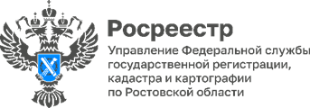

**Пресс-релиз 18.08.2023**

**18 августа в Управлении Росреестра по Ростовской области состоялось заседание Общественного совета.**

Открыл заседание руководитель Управления Росреестра по Ростовской области Сергей Третьяков. Также руководитель донского Управления Росреестра подвел итоги ротации членов Общественного совета при Управлении и провел голосование по кандидатурам председателя и заместителя председателя Общественного совета при Управлении.

Далее с докладами выступили заместители руководителя Управления Росреестра по Ростовской области Елена Кубрак и Андрей Пашкевич, а также и.о. директора филиала ППК «Роскадастр» по Ростовской области Светлана Шумарина.

Доклады были посвящены следующим темам: «Ипотечное кредитование. Ввод объектов недвижимости в эксплуатацию. Электронные сервисы Росреестра», «Итоги работы Управления по исправлению реестровых ошибок в первом полугодии 2023 года», «Публично-правовая компания «Роскадастр»: вопросы реорганизации, полномочия, функционал».

Контакты для СМИ:

Пресс-служба Управления Росреестра по Ростовской области

Татьяна Фатеева

8-938-169-55-69

FateevaTA@r61.rosreestr.ru

www.rosreestr.gov.ru